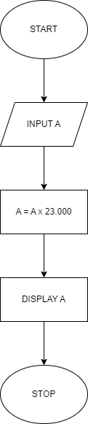

BEGIN

INPUT A

A = A x 23.000

DISPLAY A

END